Flüssigkeiten effizient und nachhaltig verpacken Juni 2020
Die ROVEMA BVC 310 Liquid ist ab sofort mit Fitment-Option für den Einsatz in Portionsspendern erhältlich
Flüssige und pastöse oder in Öl oder Essig eingelegte Produkte haben eine Gemeinsamkeit: Sie werden häufig im Food Service Bereich eingesetzt und müssen schnell, effizient und sicher transportierbar, lagerbar und verwendbar sein.
ROVEMA als Spezialist für flexible, vertikal hergestellte, Verpackungen hat sich diesem Thema angenommen und seine Kompetenz im Verpacken von Flüssigkeiten weiter ausgebaut.
Die vertikal kontinuierliche Schlauchbeutelmaschine BVC 310 Liquid ist ab sofort mit Fitment-Option für den Einsatz in Portionsspendern erhältlich. Diese hygienische Produktentnahme ist für viele Systemgastronomen essentiell. Auch stückige Produkte in Lake können so luftarm in Flachbeutel verpackt werden. Besonders interessant ist diese Anwendung zudem als Ersatz für starre Verpackungen wie Eimer oder Dosen. Klarer Vorteil der flexiblen Lösung: geringeres Packstoffvolumen und –gewicht. Ein wichtiger Faktor angesichts der vielfältigen Nachhaltigkeitsziele internationaler Unternehmen. Durch den Einsatz flexibler, luftarmer Schlauchbeuteln können Sie Ihre Verpackungsprozesse und Ihre Lieferkette auf zukunftssichere Weise optimieren – ohne Kompromisse bei Haltbarkeit und Qualität der Produkte. Denn vertikale Schlauchbeutelmaschinen lassen sich schnell und flexibel auf veränderte Beutellängen, Füllmengen und Produktwechsel umstellen und haben zudem eine geringe Aufstellfläche.
Wenn Sie mehr über den Wechsel von starren zu flexiblen Verpackungen für flüssige Produkte erfahren möchten, empfehlen wir Ihnen unser neues White Paper:
https://www.rovema.com/ingenieurswesen/verpacken-fluessiger-produkte
ROVEMA - Reduce, reuse, recycle and THINK sustainably.

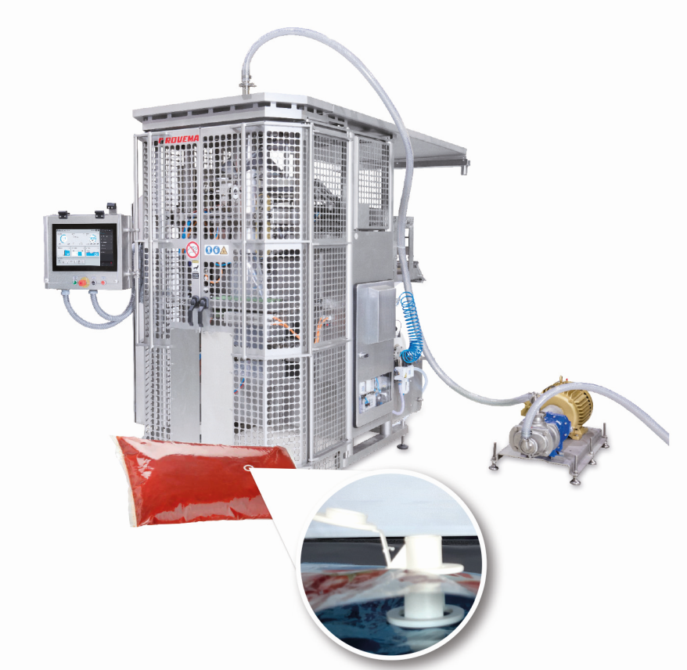
Bild: ROVEMA BVC 310 Liquid für das Verpacken von Flüssigkeiten. Die Schlauchbeutel können ab sofort auch mit Fitment versehen und so in Portionsspendern eingesetzt werden.
Ansprechpartnerin:
ROVEMA GmbH
Industriestr.1
35463 Fernwald
Nadja Richter, Marketing & Kommunikation
nadja.richter@rovema.de
Tel. 0641-409-324

